УТВЕРЖДАЮ
Директор ГОБУ НОЦППМС
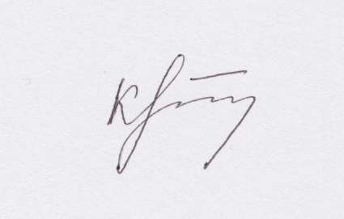 Е.И. Крайнева
2 сентября 2019 г.

Сведения о персональном составе педагогических работников
государственного областного бюджетного учреждения «Новгородский областной центр психолого-педагогической, медицинской и социальной помощи»

Отдел комплексного обследования и методического сопровождения

№  п/п | Ф.И.О. педагогического работника | Должность | Квалифика-  ционная  категория | Образование/ наименование направления подготовки и/или специальности | Данные о повышении квалификации и/или профессиональной переподготовке (при наличии) | Общий  стаж  работы | Стаж  работы по специаль-ности | Ученая степень,  ученое  звание (при наличии)
1 | Шурыкина Светлана Александровна | заведующий отделом;  педагог-психолог | высшая кв. категория | высшее, ГОУ ВПО «НГУ им. Я. Мудрого»/ «Иностранный язык с дополнительной специальностью «Педагогика и психология»;  ФГБУ ВПО «РГПУ им. А. И. Герцена»/ Медицинская психология | 2017г. - ФГАОУ ВПО "Российский университет дружбы народов" Учебно-научный институт сравнительной  образовательной политики РУДН: "Использование в работе руководителей и специалистов психолого-медико-педагогических комиссий пакетов диагностических методик (0-23 лет)"  2018г. - г. Санкт-Петербург, ООО "Институт психотерапии и медицинской психологии РПА им. Б. Д. Карвасарского": "Основы нейропсихологической диагностики, коррекции и реабилитации"  2018г. - г. Санкт-Петербург, ООО "Институт психотерапии и медицинской психологии РПА им. Б. Д. Карвасарского": "Нейропсихологическая диагностика, коррекция и реабилитация" | 14 лет | 8 лет
2 | Машникова Любовь Степановна | методист | высшая кв. категория | высшее, Новгородский государственный педагогический институт / Русский язык и литература | 2016 г. – г. Великий Новгород, ОАОУ НИРО по программе «Мониторинг качества образования в образовательной организации»  2017 г. – г. Великий Новгород, ГОАУ ДПО «Региональный институт профессионального развития» по программе «Диагностика учебных достижений обучающихся с ограниченными возможностями здоровья по математике в начальной школе» | 45 года | 28 лет
 | Калинина Ольга Николаевна | методист |  | высшее, Волгоградский ордена Знак Почета государственный педагогический институт им. А. С. Серафимовича/ русский язык и литература, психология |  | 18 лет | 1 год
3 | Москалева Елена Владимировна | тьютор |  | высшее, Новосибирский государственный педагогический университет / Математика | 2016г. – г. Великий Новгород, ГОБУ НОЦППМС «Содержание работы учителя в условиях реализации дистанционных образовательных технологий» | 24 года | 6 лет
4 | Поддубная Наталья Владимировна | тьютор |  | высшее, ЛГПИ им. А.И. Герцена / Химия | 2016г. – г. Великий Новгород, ГОБУ НОЦППМС «Содержание работы учителя в условиях реализации дистанционных образовательных технологий» | 30 лет | 6 лет
5 | Семенова Елена Петровна | тьютор |  | высшее, ГОУ ВПО НГУ им. Я. Мудрого/ Биология | 2016г. – г. Великий Новгород, ГОБУ НОЦППМС «Содержание работы учителя в условиях реализации дистанционных образовательных технологий» | 21 год | 3 года

